
THEY'S MEN'SCLUB OF FUJI-GOKO
創 立 2003年3月12日 3041-1,UCHINO,OSHINO-MURA,
MINAMITSURU-GUN,YAMANASHI-KEN,
チャーターナイト 2003年5月10日 PHONE 0555-84-4233
２０１３年 富士五湖クラブ １ 月ブリテン 第９９号
国際会長：Philip Mathai (インド)
主題：「Be the light of the world」
アジア地域会長：Oliver Wu (台湾)
主題：「Years bring wisdom」
東日本区理事：駒田勝彦
主題: 「創造 多様性を生かしてイノベーション」
あずさ部長：久保田貞視
「創意工夫で一隅を照らそう」
富士五湖クラブ会長：望月 勉
『前に進もう、後悔しないために』
会長 望月 勉
副会長 須藤 繁
副会長 原 俊彦
書記 後藤明久
会計 武藤五子
会計 望月喜代子
直前会長 茅野信雄

１月ＤＢＣ４クラブ新年例会
２０１２年１月１８日～１９日
於：秀峰閣 湖月
１５時～河口湖美術館集合 散策
１８時～例会
１、開会点鐘
２、ワイズソング＆ワイズの信条
３、会長あいさつ
４、ゲスト紹介＆あいさつ
５、諸報告
６、閉会点鐘
１８時３０分～懇親会

１２月のデータ
会員数 １２名
例会出席 ９名
例会出席率 ７５％
ニコニコBOX ０円
累計 ２１，６９１円

５月、富士吉田から田んぼ逆さ富士

新年に思う
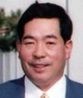

望月 勉

新年明けましておめでとうございます。今年も１年宜しくお願いします。さて、今年は１月に４クラブ合同例会。２月あずさ部評議会。４月富士五湖クラブ１０周年祝会と、大きな会が目白押しです。１つ１つ、思い出に残るような会にしたいと思っています。また、平成２６年には、あずさ部部長が富士五湖クラブの番という事で、全クラブに注目される年が続きます。クラブ会員の皆様は大変かとは思いますが、１人１人が出来る範囲で協力をお願いします。

今月のハッピーバースデー＆アニバーサリー

１月２４日 後藤昭子 さん

アニバーサリー
該当ありません。

山中湖クリスマス合同例会
望月 勉
12月1日、サンライズとの合同クリスマス例会がＹＭＣＡ山中湖センターで午後２時より行われました。午後２時より、山中湖村の子供たちと母親９９名が集まり、クリスマス会が始まりました。最初にイエスキリストお誕生の紙芝居です。
サンライズ御園生さんが制作した絵を、ワイズメンズクラブの会員が役を分担してのページェントです。今年のマリアは望月喜代子会員です。子供たちは、目を輝かせて見ていました。紙芝居が終了し、クリスマスケーキとジュースの時間です。ケーキは毎年山中湖ＹＭＣＡ手作りケーキです。
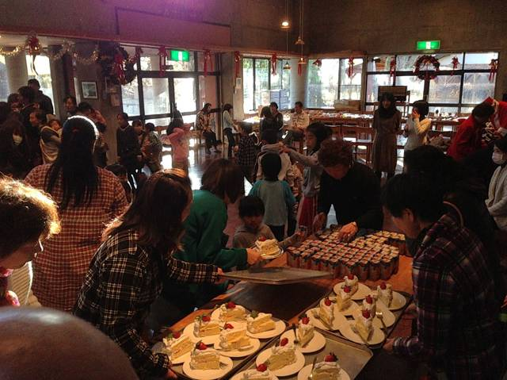
次は子供たち最大の楽しみ、ビンゴゲームです。ディズニーランドペア入場券や図書カード、おもちゃや文具、沢山の景品が集まり、大盛り上がりです。視界は今年も私です。時間いっぱいビンゴゲームを楽しみ、午後４次１５分に、クリスマス会は終了しました。午後５時からは、合同例会。富士五湖クラブからは、原２名、後藤２名、望月２名、小池会員の計７名の参加でした。在京ワイズ新年会、富士五湖１０周年祝会等の報告があり、５０分ほどで終了しました。
６時からは懇親会に入り、夜遅くまで親交を深めました。富士五湖クラブは３０分程、別室で次期クラブ会長、次々期のあずさ部長、書記、会計等の人選をしました。

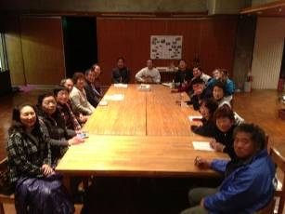
東京サンライズクラブ会長
菰渕光彦
山中クリスマスではたいへんお世話になりました。
12月１日の『地域の子どもたちのクリスマス」は天候にもにも恵まれて１００名の子どもたちとご家族が集まりページェント・ビンゴ・クラフト・ケーキなどを楽しむことができました。つづく，二日目のバーベキューでは、雪の中で西日本区から２０名の方達を交え交流の時を持つことができました。
東日本大震災支援募金へは￥３，４７８の献金があり、東日本大震災・支援対策本部に送金いたします。
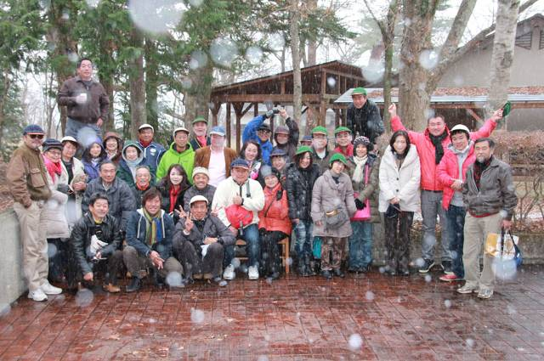

12月第2例会
12月21日（金）午後8時～10時
富士吉田ふれあいセンター
参加者：望月２、原２、須藤、小池、後藤
（１）2/2(土)あずさ部評議会を「赤松の森評議会」とする。
会場：富士吉田青少年センター赤い屋根
会場担当：三浦洋美 会計：三浦・武藤
受付備品等：後藤 机イスを会場に確認する。
しおり：あずさ部事務局で作成していただく
横断幕：あずさ部部長に問合せ（望月）
酒・飲み物等：望月
お茶クッキー準備：三浦
時間割：10:00 富士五湖集合
10:30受付開始（お茶クッキー渡す）
11:00評議会開始
13:00～15:00懇親昼食会
（２）1月新年例会＆ＤＢＣ4クラブ合同例会
コース案内：望月会長
新年例会：30分：あいさつ（会長4人・理事）
受付・会計：喜代子、淑子、Acco（名簿準備）
座席：くじ形式（Acco準備）
ニコニコ：座席札を利用、鉛筆準備（Acco準備）
集めたお金は山梨ＹＭＣＡに贈る
3時美術館～望月２、原２、須藤、茅野
新年例会司会：後藤
宴会司会・ビンゴ：小池、後藤
ビンゴ景品：500～1000円相当品を各自持参依頼。不足分、忘れ分を10個準備（Acco）
2次会会場でカラオケできるか、延長できるか確認
開会・閉会点鐘：望月会長
宴会の乾杯：大津の林会長、中締め：須藤
時間割：3:00～4:00美術館見学
～4:30七福神めぐり、その後チェックイン
6:00～6:30新年例会＆DBC4クラブ合同例会
写真撮影
6:30～9:30新年宴会
9:30～11:00カラオケ大会
翌日 10:00チェックアウト
与勇輝美術館、北原ﾐｭｰｼﾞｱﾑ等見学
11:30 吉田のうどん（昼食）その後解散
（３）10周年記念祝会
マウント富士の料理の確認をする
2/16(土)昼に試食会をする：須藤担当
料理6000円設定（会費2000円）
担当割：実行委員長：須藤
看板・案内板：原
司会：例会：後藤 宴会：小池
案内状・10年の歩みのしおり：後藤
食前感謝：須藤・茅野
ＤＶＤorスライド：茅野・榎本
例会、宴会で流す：スライド＋肉声のパターン
富士山をテーマにしたＤＶＤ流す
【1】須藤ＤＶＤ【2】小池ＤＶＤ
プロジェクターの確認
今後の担当割：受付、挨拶、進行補助、プログラム
（４）新年の抱負：1月ブリテン用
各自提出、会長は新年のあいさつ（ブリテン）
（５）その他
望月会長よりIBC締結への提案、今後検討していく。
アジア会計の宮内さんより台湾のクラブ紹介された
台北蘭菁国際廉聯青社Taipei-A-List
チャーター2003年で富士五湖と同じ
在籍数も同じくらいで日本語話せる人いない・・・
英語を話す人も少ない、筆談で可能（笑）
台湾で唯一IBC組んでいない。

東京グリーンクラブ・東京ひがしクラブ
合同クリスマス例会」
原 俊彦
毎年暮れには、グリーンの浅見さんご夫妻から合同クリスマス例会のお誘いが来るので、数少ない都市ホテルでのクリスマス祝会の一つでもあり、豪華でゆったり食事が楽しめるので、ここ数年お声がかかれば、必ず出席させて頂いておりました。今年もクミ子さんから、お誘いが有ったので軽く返事をし、何時もの浅草ビューホテルと思って居た所、再度案内をよく見ると会場は竹橋のKKRホテル、しかも合同のお相手は何時もの東京北クラブではなく、東京ひがしクラブでした。
第一部の礼拝は例年通りで、西澤紘一氏によるクリスマスメッセージ「イエスの足跡」・・・「イエス様は、例え私たちが気付かなくとも、何時も私たちと共におられ手を差し伸べ、ひと時も忘れる事は無い。」と言う祈祷でした。
祝会は、何時ものビュフェスタイルでしたが、同じテーブルには金沢八景クラブの村上さんと谷口さん達が居られて、楽しい話に花が咲きました。しかし、今年の祝会での圧巻は、何と言っても金子さなえさん(ソプラノ歌手)のピアノ弾き語りで、演奏もさることながら、その見事な歌声に出席者一同、正に釘付け状態でした。
特に、若かりし頃に口ずさんだ叙情歌に懐かしさがこみ上げてきたのは、私一人ではなかったと思います。祝会最後のアピールタイムに、来年4月の富士五湖クラブ10周年のPRをしましたが、親しいメンバーが多くいた為か、金沢八景・グリーン両クラブで少なく
とも6~7名の出席者の確約を頂きました。今回の出席は、原(俊・淑)

新年の抱負
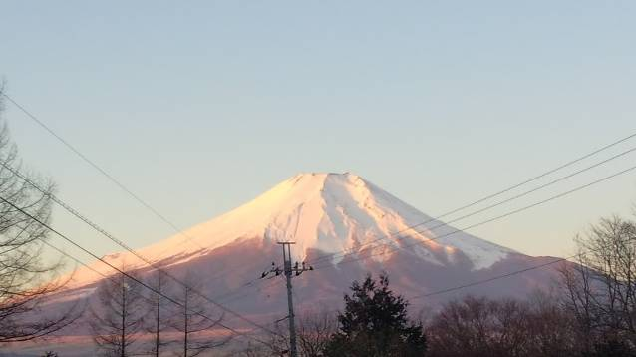
＊やがて望月さんたちをあずさ部へ送り出すことを視野に入れて、新年度にわがクラブはその足元を固める計画を立てなければならないでしょう。私も年寄になりましたが、なお生かされていることに感謝しつつ、今年はギックリ腰にならないよう背筋を伸ばして、できるだけの寄与をしたいと願っています。 須藤 繁

＊昨年、自分にとって最も大きな出来事はやはり会社の代表を息子壯 (タケシに譲り、第一線から退いた事に尽きると思います。37歳で外資系の会社を辞め、正に裸一貫からののスタートでしたが、31年間、もちろんそれなりに浮き沈みは有ったものの、結構快適で順調な独立人生であったのかな？・・・って思っています。そんな自由で解き放たれた今年は、これ迄何となく霞のかかっていた夢の実現に(もちろん仕事ですが・・)晴れて新たなチャレンジをする絶好の機会が到来したと思っています。また、我が富士五湖クラブにとって、今年は大きな行事が目白押しです。
新年早々に4クラブ合同例会のホスト、2月にはあずさ部評議会のホスト、そして4月には10周年記念例会、6月には第3回フライングデスク大会の開催・・・と正に大きな行事が目白押しです。富士五湖に移籍して2年目、ようやくクラブの雰囲気にも慣れて来ましたので、今年はもう少し活動の幅を広げてもいいかな？・・・と思っています。 原 俊彦

＊まずは、健康第一
ワイズメンズクラブ一員として
自分の出来ることを頑張る。
多くの活動に参加することができないため
メンバーにはお世話になるばかりです。(^_^メ)が、私の持ち味が発揮できる企画等を考え
行動に移す！25年度がんばります。
みなさんよろしくお願いいたします。三浦洋美
＊今年も健康に気をつけて楽しい一年にしたいです。がんばります。 武藤五子
＊2012年のワイズ活動は自身の都合から少し低調になってしまいました。13年は10周年記念行事、フライングディスク大会などに参加して、少しでも改善したいと思います。普段の例会も欠席してしまうことが多いのですが、少しでも多く参加したいと思います。 茅野信雄

＊新年明けましておめでとうございます。今年は１月に甲府２１、草津、大津、富士五湖の４クラブ合同例会、２月にはあずさ部評議会のホストがあり、４月には富士五湖クラブ１０周年記念例会があるので、それぞれの会が無事に出来るようにしていきたいと思います。１０周年記念例会には、沢山の人が出席して頂きたいと思っています。今年も宜しくお願いします。
望月喜代子

＊いつもチャリティーランとバザー、そしてフクロウキャンプにご協力ありがとうございます。また、富士登山チャレンジャーキャンプも望月会長のトモエ館にお世話になりながら、恒例行事となりました。障害児に自然体験活動を行うフクロウくらぶの会員は約半数は郡内の子供達です。山梨YMCAにとって富士五湖ワイズはなくてはならない存在です。
露木淳司

＊明けましておめでとうございます。本年も宜しくお願いします。
今年の前半は、富士五湖クラブにとっては、大きなプログラムが目白押しの年となります。
4クラブ合同例会のホスト、評議会ホスト、10周年記念例会等々・・・ですが、何と言っても一番は、10周年記念例会です。ゲスト、ビジター、クラブメンバーが楽しめる記念例会になる様に頑張りたいと思います。 原 淑子

＊ずいぶん長い間ノンビリモードでしたから…
今年は新規一転、決断と行動！先ずは富士登山+50本営業… 小池亦彦
＊富士五湖クラブもやっと１０才！？
生まれ変わりの良い年となれるように♡
後藤明久
＊1月から復帰しま～す！
みなさま、よろしくお願いします。
只今、気功にはまっていますが…
たくさんのいい気を取り入れて…
今年も明るく元気に笑顔で毎日を過ごしたいです!!愛の波動で幸せになろうne☆ acco

≪これからの予定≫

1/12(土) 在京新年会：青学アイビーホール
1/18(金)～19(土)4クラブ合同新年例会：18時
河口湖 ホテル“湖月”
1/25(金) 1月第2例会：20時～
ふれあいセンター
2/ 2(土) あずさ部『赤松の森』評議会：10時
(富士五湖ホスト)
2/16(火) TOF例会：20時～
ふれあいセンター
3/ 5(火) 3月第1例会：
3/ 9(土)～10(日) 次期会長研修会：東山荘
3/15(金) 3月第2例会：20時～
ふれあいセンター
4/ 2(火) 4月第1例会：20時～
ふれあいセンター
4/ 6(土) 富士五湖10周年記念祝会
4/ 19(金) 4月第2例会：20時～
ふれあいセンター
5/ 7(火) 5月第1例会：
5/17(金) 5月第2例会：
6/ 4(火) 6月第1例会：
6/ 8(土)～9(日) 第16回東日本区大会：盛岡
6/21(金) 6月第2(年度最終)例会：
6/22(土) 第3回フライングデイスク大会

